Diagrama de Arquitectura

Arquitectura general
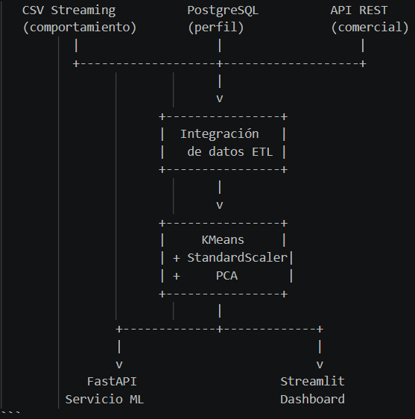

Descripción
El sistema integra tres fuentes de datos, ejecuta un proceso ETL, entrena un modelo KMeans, reduce la dimensionalidad con PCA, expone los resultados mediante FastAPI y los visualiza en Streamlit. Docker Compose orquesta todos los servicios.

